社交网站本体挖掘方法
李潇潇
（东南大学-蒙纳士大学苏州联合研究生院，苏州，215123）
摘 要：为满足中文社交网站层次结构语义分析的需要，设计了一个社交网站本体挖掘系统，该系统为组织中文社交网站的网络标签创建了一个统一的层次化的本体结构。本文首先介绍了该系统的框架结构和功能模块，该系统分为两个部分：数据获取系统和本体匹配系统。随后设计了一种基于同义词词林的词语相似度计算方法，该方法可以有效的计算中文词语的相似度。最后利用实验数据说明了系统的有效性
关键词：中文本题；本体匹配；词语相似度；社交网站；语义网
The Mining Methods of Chinese Ontology in Social Websites
Xiaoxiao Li
(Southeast University-Monash University Joint Graduate School, Suzhou, 215123)
Abstract: To meet the demands of the semantic analysis for Chinese social website tags, a social website ontology mining system is designed in this paper. The frame structure and functional module of the system is first introduced in this paper. This system can be separated into two parts: semantic represantation for social website tags and ontology matching. Then, according to the requirement of Chinese ontology matching, the similarity calculation method based on Tongyici Cilin is proposed. This method can achieve good results for calculating the similarity of Chinese words. At last, experimental data have shown the effectiveness of the system.
Key words: Chinese ontology; Ontology matching; Words similarity; Social websites; Semantic web

随着互联网的迅速发展，网络上堆积着各种各样的数据，它可以被看作是最大的“信息库”，但这些信息并没有被很好的组织起来，查找、访问、管理这些信息的难度往往很大。为解决这种困境，万维网之父Tim Berners-Lee于1998年提出了语义网的概念。语义网是一种智能网络，是对当前互联网的扩展，它旨于构建一个机器可理解的信息平台。本体层处于语义网的第四层^{[1]}，用于描述各类资源及资源之间的关系。
当今，在开放的互联网环境中，涌现出了大量不同类型的社交网站，在中国，社交网站也纷繁复杂，覆盖了人们生活的各个领域，提取并管理这些网站的网络标签（也可以理解为网站的分类体系结构）是很有意义的，可以为中文本体的构建提供更大的多样性。但是，由于不同网站的组织结构大不相同，根据网络标签所创建的本体往往会出现很明显的本体异构现象。要消除这种异构现象，就需要

作者简介：李潇潇，（1988-），女，硕士研究生，E-mail: littlebeansxx@gmail.com.
较为成熟的本体匹配方法。
随着本体应用的增加，提高本体的重用性和互操作性成了亟待解决的问题。对于不同本体进行匹配，找到本体间的语义关系是实现本体共享和重用的途径。目前针对本体匹配的研究有很多：有元素层的方法，根据一些显示声明的算法对入口元素进行分析处理，如削尾处理，消除前置词等方法；利用外部的领域资源或者共享知识对入口元素进行分析，这些外部资源可以是手工输入的，也可以是描述术语间关系的词典，如共享知识词典WordNet^{[2]}。有结构层的方法，如文献[3]将本体看成结点匹配问题，将概念结点的关系用公式来表示。
目前，有一些学者对中文本体进行研究，如文献[4][5]，但众多匹配方法和匹配系统对中文本体的效果仍然非常有限。本文主要目的是构建网络级的社交网站标签结构，故侧重于研究社交网站结构标签的语义表示以及对这些存储的本体的结构层匹配。为了更好地进行本体匹配，本文进一步提出了一种基于同义词词林的词语相似度计算方法。同时，为了更好地展现系统功能，实现了一个网站标签搜索的网站。
1 系统功能结构
社交网站本体挖掘系统的框架分为两个部分：数据获取及存储和本体匹配，如图1所示。
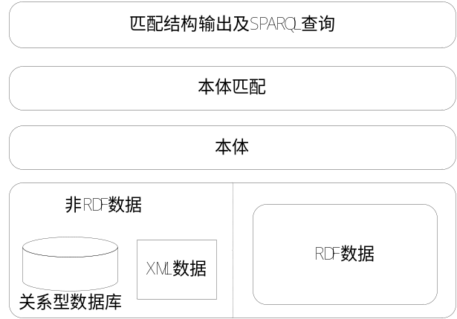
图1 社交网站本体挖掘系统结构框架
图1中框架分为四层：最下面的第1层为数据层，它包括非资源描述框架RDF（Resource Description Framework）数据集合和本体语言描述的示例数据集合，为框架提供原始数据；第2层为本体层，它为实现了社交网站结构标签的语义表示，为后面的本体匹配提供基础；第3层为本体匹配层，它实现了不同社交网站的相关标签的映射，确定了其语义关系（如，equals和subclassOf）；第4层为匹配结果输出层，它通过网站的形式展现匹配结果，并且提供了SPARQL（Simple Protocol And RDF Query Language）查询的功能。
社交网站本体挖掘系统的实现过程如图2所示。首先，需要对待分析的网络数据进行社交网站标签的语义提取，获取基本的结构化数据，并利用语义网技术对抽取的数据进行存储和表示。在所分析的社交网络中，各个网站的标签，都有结构的列在网页中。可以利用基于HTML结构的信息抽取方法^{[6]}，对待分析的社交网站中的标签结构进行提取。
信息提取获取的数据属于结构化的非RDF数据，需要用语义网技术对这些数据进行处理转换，将其存储为RDF或Web本体建模语言OWL（Ontology Web Language）格式。然后，在转换而成的RDF数据的基础上，进行本体匹配。本体匹配分为两个部分：第一个部分是元素层的匹配，这是以单个标签元素为入口，使用词语相似度计算来考量标签元素的相似度；第二部分是结构层的匹配，结构层映射不仅考虑单个元素，还要考虑该元素的与其他元素的关系，通过分析一个大结构中元素间的彼此关系来进行匹配。
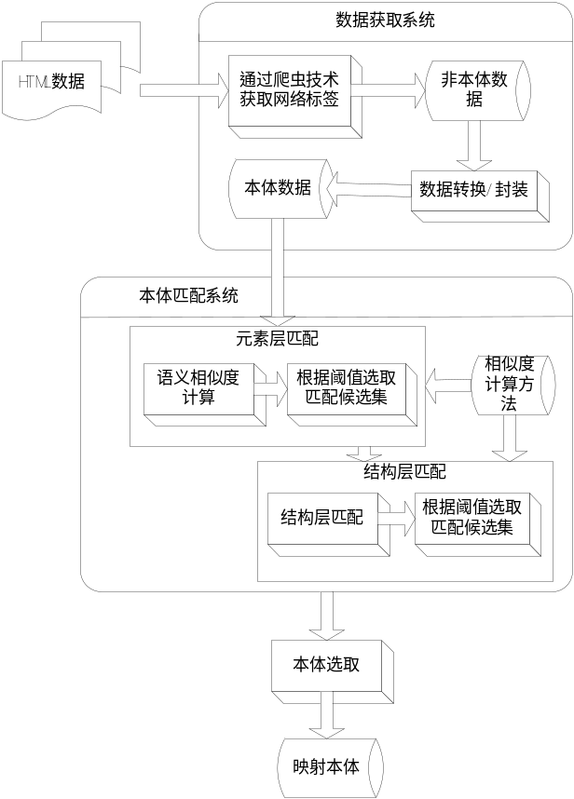
图2 社交网站本体挖掘系统工作流程
2 系统关键技术
2.1 数据获取及存储
本系统整合了目前中国流行的20多个社交网站，包括百度文库、豆丁网、大众点评和互动百科等网站。爬取了它们网站结构标签，并按一定的结构存储下来，最后使用语义网相关技术存储进三元组数据库。
2.1.1 社交网站标签结构数据的爬取
本系统所要用到的数据是网络上的数据，存放在网络上的某些服务器上，如果想利用这些数据，就需要获取这些数据。获取网络数据最通用的方法就是编写网络爬虫。网络爬虫（又称为网页蜘蛛，网络机器人），是一种按照一定的规则，自动的抓取万维网信息的程序或者脚本。网络爬虫是一个自动提取网页的程序，它从一个或若干初始网页的URL（Uniform Resource Locator，统一资源定位符）开始，不断的从当前页面上抽取新的URL放入队列，直到满足系统的一定条件停止。本系统选用java类库htmlparser进行网络爬虫的编写，它是一个纯java写的HTML（HyperText Markup Language，超文本标记语言）解析库，主要用于改造或提取HTML，它能超高速解析HTML。
2.1.2 数据处理及存储
爬取下来的标签数据首先存储在txt文本里，结构如表1所示。其中，标签编号是按照爬取顺序自动生成的，父标签编号是用于查找该标签的父亲节点。如表中，第一条记录，父标签编号为0，表示它是最高级的标签；第二条记录，它的父标签编号为1，表示它的父标签是标签编号为1的节点。
表1 txt文本中标签节点的存储格式
标签编号 | 标签  名称 | URL | 父标签编号
1 | 人物 | http://fenlei.baike.com/%E4%BA%BA%E7%89%A9/?prd=shouye_fenleidaohang | 0
46 | 政治  人物 | http://fenlei.baike.com/%E6%94%BF%E6%B2%BB%E4%BA%BA%E7%89%A9 | 1
爬取下来存储在txt文本中的标签节点，需要经过预处理，然后将其存储到三元组数据库中。有许多研究员和互联网公司在从事语义网相关的研究，他们开发了一些本体存储，维护，搜索及开发的工具，如Jena、Sesame，这些工具都提供了RDF的存储查询等功能，而且很方便使用。由于Sesame的查询速度比Jena快，本系统选用Sesame作为三元组数据库。为符合RDF的规范，即主语和属性名必须是URIs，属性值可以是URI也可以是对象（Literals）。并且为了标注为是本系统所定义的URIs，所有的主语都定义为“http://localhost/huDongBaike/tagId/”+标签编号；谓语有三个：“http://localhost/huDongBaike/tagNa
me”， “http://localhost/huDongbaike/url”和“http://lo
calhost/huDongbaike/subClassOf”，它们分别表示标签名称，标签的URL和标签父节点的URI；宾语则是谓语所对应的网站标签内容。
同时，Sesame支持多种查询语言的查询，其中包括SPARQL查询。通过对查询的输入输出进行简单封装，可以很容易使用SPARQL查询，而且查询效率较高。如查询互动百科中标签名包含“人物”的标签编号，用SPARQL语句“select distinct ?x where {?x <http://localhost/attribute/tagName> ?z . filter (regex(?z, \"人物\"))}”即可得到结果。
2.2 本体匹配
通过上文介绍，可以看出，目前本体映射的研究鲜有专门真对中文本体的研究。元素层匹配是结构层匹配的基础，元素层匹配取得的结果不理想，会在很大程度上影响结构层匹配的输出，也就是影响整个匹配系统的匹配结果。目前已有的一些匹配方法，在进行元素层处理时，大多都结合了英文的特点，所利用的知识词典大多也是针对英文的WordNet。本文设计了一种基于社交网站的中文本体匹配系统，它考虑到中文本体的特点，可以实现中文本体的匹配。由于中文本体与其他本体的区别在于元素层，因此本文对元素层匹配进行了详细研究，设计了一个基于近义词词林的元素层匹配方法。
2.2.1 相关知识介绍
1. 相似度
本文主要进行本体匹配方法研究，因此我们所指的相似度是两个本体中概念或属性的相似度（由于本文只研究社交网站的网络标签，没有存储网站中的实例，故本文只讨论两个本体中概念的相似度）。下面将给出相似度的定义。
相似度：A、B分别是本体和中的元素，Sim(A,B) 词语A和B的相似度，它的取值是[0, 1]间的一个实数，Sim(A,B)的取值越大表示元素间的相似度越高。Sim(A,B)=1，表示A和B所代表的概念完全相同；Sim(A,B)=0，表示A和B所代表的概念完全不相同。
映射元素对：本体和映射元素对表示为五元组。其中，，，Sim为e映射到的可信度，其值是元素e和相似度的值。
2. 同义词词林
《同义词词林》是梅家驹等人^{[7]}于1983年编纂而成。由于该著作时间较为久远，且之后没有更新，所以哈尔滨工业大学信息检索实验室利用众多词语相关资源，完成了一部具有汉语大词表的“哈工大信息检索研究室同义词词林扩展板”。本文就是基于《同义词词林的扩展板》展开的。
同义词词林按照树状的层次结构把所有收录的词条组织到一起，采用层级体系，具备5层结构。随着级别的递增，词义刻画越来越细，到了第5层，每个分类里词语数量已经不大，很多只有一个词语，已经不可再分。
同义词词林提供5层编码，第1级用大写英文字母表示；第2级用小写英文字母表示；第3级用两位十进制整数表示；第4级用大写英文字母表示；第5级用两位十进制整数表示。例如：“Aa01A01= 人 士 人物 人士 人氏 人选”，“Aa01A01=”是编码，“人 士 人物 人士 人氏 人选”是该类词语。具体编码如表2所示。
表2 词语编码表
编码位 | 符号举例 | 符号性质 | 级别
1 | A | 大类 | 第1级
2 | a | 中类 | 第2级
3 | 0 | 小类 | 第3级
4 | 1 | 小类 | 第3级
5 | A | 词群 | 第4级
6 | 0 | 原子词群 | 第5级
7 | 1 | 原子词群 | 第5级
8 | = \ # \ @
第5级中有的词条组是同义词，有的则是相关词，在使用上，有时需要对这3种情况进行区别对待。表2中第8个编码位有3种标记，分别是“=”、“#”和“@”。“=”表示“相等”、“同义”；“#”表示“不等”、“同类”；“@”表示“自我封闭”、“独立”，它在词典中既没有同义词，也没有相关词。
2.2.2元素层标签匹配
元素层标签匹配作为整个本体匹配系统的一个子系统，是实现社交网站中文本体挖掘的关键。它主要根据概念的相似度进行本体匹配，利用词汇的相似度计算本体概念的相似度，把概念的相似度作为概念匹配的可信度。词汇的相似度则利用同义词词林进行计算，对于同义词词林没有收录的词语，则利用基于字符串的匹配技术或词汇分解的技术进行计算。计算元素层概念的相似度，需要分两种情况来考虑：简单词汇的相似度计算和复合词汇的相似度计算。
- 简单词汇的相似度
对于简单词汇的相似度计算，利用同义词词林的结构层次和分类体系进行计算。基本思路是：基于同义词词林结构，利用词汇中在同义词词林中的编号，根据两个词汇的语义距离，计算出词汇相似度。算法如下：
首先判断在同义词词林中两个词汇的编码在哪一层分支，及两个词汇的编码在哪一层不同，例如：“Aa01A01”和“Aa01B01”在第4层分支。从第1层开始判断，相同则乘以系数1，否则在分支层乘以相应的系数，然后乘以调节参数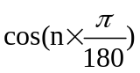 ,其中n是分支层的节点总数，该调节参数的功能是把一项相似度控制在[0,1]之间。
词汇所在树的密度，分支的多少直接影响到词汇的相似度，密度较大的词汇相似度的值相比密度小的相似度的值精确。再乘以一个控制参数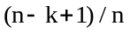 ，其中n是分支层的节点总数，k是两个分支间的距离，这样把原本计算出的值对应在几点的值细化。
词汇A、B分别是本体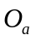和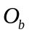的两个元素，它们的相似度用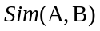 表示：
- 若A、B不在同一棵树上，即它们在同义词词林中的编码从第1级就不相同
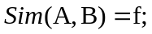 (1)
- 若A、B在同一棵树上
- 若在第2层分支，系数为
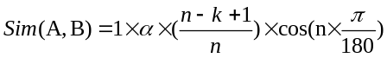 (2)
- 若在第3层分支，系数为
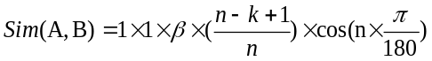 (3)
- 若在第4层分支，系数为
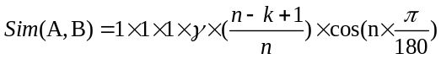 (4)
- 若在第5层分支，系数为
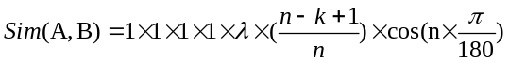(5)
下面将举例说明如何计算词汇A、B的相似度，表3为同义词词林中Aa01A编号下的分类，则可以计算出词汇“人”和“家伙”的相似度为：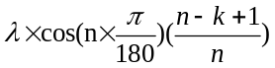 ，其中n=9，k=5。
表3 同义词词林中Aa01A编号下的分类
Aa01A01= 人 士 人物 人士 人氏 人选
Aa01A02= 人类 生人 全人类
Aa01A03= 人手 人员 人口 人丁 口 食指
Aa01A04= 劳力 劳动力 工作者
Aa01A05= 匹夫 个人
Aa01A06= 家伙 东西 货色 厮 崽子 兔崽子 狗崽子 小子 杂种 畜生 混蛋 王八蛋 竖子 鼠辈 小崽子
Aa01A08= 每人 各人 每位
Aa01A09= 该人 此人
- 复合词汇的相似度
同义词词林中不可能收录所有词汇，本体中的概念也不可能总是由简单词汇组成。故本文将没有收录到同义词词林的词汇作为复合词对待，需要根据同义词词林对这些复合词进行词汇分解。词汇分解指将复合词拆分成更小的词汇单元的组合，分解（decompose）后得到的词汇集合即为DC。如，百度文库中的标签“应用文书”可拆分为“应用”和“文书”，豆丁网中的标签“办公文档”可拆分为“办公”、“文”和“档”。
对于两个复合词汇A和B，分别对其进行分解，分别记为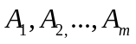和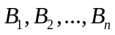，和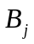（i=1,2,…,m; j=1,2,..,n）的相似度记为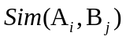 ，然后用公式（6）来计算复合词A和B的整体相似度：
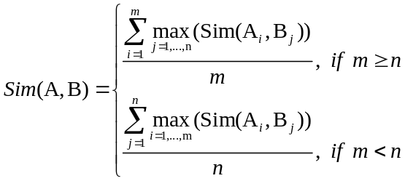 (6)
图3为复合词汇相似度的计算过程，它的输入是两个词汇，这两个词汇可以都是简单词汇，可以都是复合词汇，也可以一个是简单词汇一个是复合词汇。若两个词汇均是简单词汇，则直接利用简单词汇计算方法计算相似度；否则，将其分解得到一系列简单词汇，分别计算相似度，再利用公式（6）计算整体相似度。
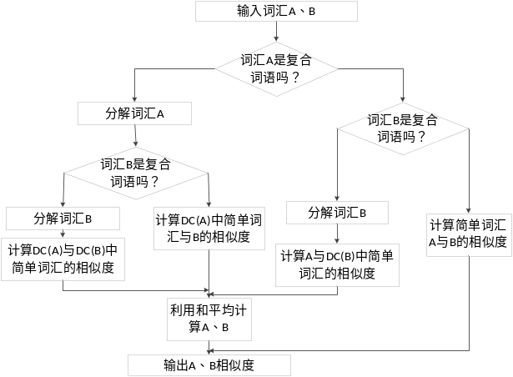
图3 复合词汇相似度计算过程
2.2.3 结构层标签匹配
由于中文本体与其他语言在结构层上没有差异，因此前人提出的结构层匹配算法均可用于中文本体匹配，文献[3][8][9][10]均用到了结构层匹配的算法。由于本体的结构层匹配不是本文讨论的重点，本系统采用了一种相对简单的匹配方法，即利用元素路径进行结构层匹配。
结构层的匹配将要用到元素层所计算的词汇相似度。举例说明结构层匹配的作用，如，“近代史”是本体A中一个元素，它的路径（记为EP(近代史)）为E P(近代史)={历史，中国史，近代史}，“中国史”为本体B中的一个元素，它的路径为EP(中国史)={历史，近代史，中国史}，经过相似度计算，本体A中的“近代史”和本体B中的“中国史”所代表的分类应该是一样的。
3 实验结果
本体匹配的研究是目前语义网研究的一个热点问题，国内外许多学者和机构都在对本体匹配进行研究与讨论。他们提出了很多本体匹配的方法与系统，如Cupid^{[8]}、COMA^{[9]}、SF^{[11]}（Similarity Flooding）和S-Match^{[12]}等。但是，这些系统都是针对英文语言设计的，元素层的匹配算法很难用到中文本体中。故根据本文描述的元素层匹配方法和结构层匹配方法，我们实现了社交网站中文本体挖掘系统。
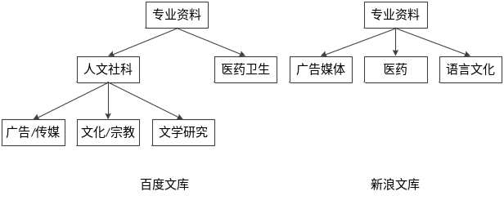
图4 实验本体
为显示本系统的结果与有效性，从社交网站标签的匹配结果中，抽取出来一部分数据，图4为百度文库和新浪文库的部分标签数据。经过匹配算法的计算，标签的相似度（即标签匹配的可信度）如表4所示。
表4 社交网站标签匹配的可信度
 | 专业资料 | 广告媒体 | 医药 | 语言文化
专业资料 | 1.0 | 0.434 | 0.1 | 0.45
人文社科 | 0.553 | 0.543 | 0.1 | 0.553
医药卫生 | 0.1 | 0.1 | 0.55 | 0.1
广告传媒 | 0.44 | 1.0 | 0.1 | 0.433
文化宗教 | 0.342 | 0.473 | 0.1 | 0.802
文学研究 | 0.435 | 0.435 | 0.1 | 0.425
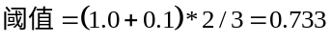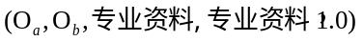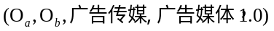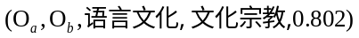
而“医药”和“”医药卫生”的相似度仅为0.55，通过以上匹配未能查出。由上可见，经过匹配系统的映射，查全率为3/4*100%=75%，查准率为4/4*100%=%。对于实验中的标签数据的查全率和查准率都很高，但是并不能说明对于所有的本体都可以去的如此高的查全率和查准率，如，对百度百科和互动百科中“地理”标签的分类进行匹配，查全率为67.59%，查准率为69.73%.
参考文献
- 杜小勇，李曼，王大治. 语义Web与本体研究综述[J]. 计算机应用，2004,24(10): 14-16.
- P. Shvaiko, J. Euzenat. A survey of schema-based matching approaches [M]. Journal on Data Semantics IV, Springer Berlin Heidelberg, 2005: 146-171.
- F. Giunchiglia, P. Shvaiko, M. Yatskevich. S-match: an algorithm and an implementation of semantic matching[C]. The Semantic Web: Research and Applications: Fitst Eutopean Semantic Web Symposium, 2004, 61-75.
- 程勇，黄河，邱莉榕等. 一个基于相似度计算的动态多维概念.映射算法[J]. 小型微型计算机系统，2006，6.
- 朱礼军，陶兰，刘慧. 领域本题中的概念相似度计算[A]. 华南理工大学学报（自然科学版），2004,11.
- Liu Ling, Pu Calton, Han Wei. XWRAP: An XML-enabled wrapper construction system for Web information sources[C]. The 16th International Conference on Data Engineering, 2000: 611-621.
- 梅家驹，竺一鸣，高蕴琦等. 同义词词林[M]. 上海：上海辞书出版社, 1983: 106-108.
- J. Madhavan, P. A. Bernstein, E. Rahm. Generic schema matching with cupid[C]. The 27th VLDB Conference, Roma, Italy, 2001: 49-58.
- H. H. Do, E. Rahm. COMA: a system for flexible combination of schema matching approaches[C]. The 28th international conference on Very Large Data Baset, 2002: 610-621.
- A. Maedche, S. Staab. Measuring similarity between ontologies [M]. Knowledge engineering and knowledge management: Ontologies and the semantic web. Springer Berlin Heidelberg, 2002: 251-263.
- Melnik S, Garcia-Molina H, Rahm E. Similarity flooding: A versatile graph matching algorithm and its application to schema matching[C]. The 18th ICDE conference, 2002: 117-128.
- Giunchiglia F, Yatskevich M, Shvaiko P. Semantic matching: Algorithms and implementation[J]. Journal on Data Semantics IX. Springer Berlin Heidelberg, 2007: 1-38.

